B1,

- Đối tượng cần dùng website là học sinh, sinh viên, giáo viên trong trường

- Trang web dùng để:

+ Về mục tiêu người dùng: dùng để xem thông tin cập nhật từ nhà trường

- Đối tượng mục tiêu truy cập website là những sinh viên đang theo học trong trường, những người có nhu cầu muốn tìm hiểu về trường.

B2,

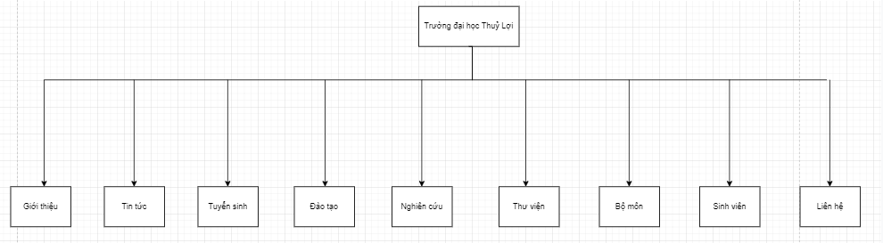

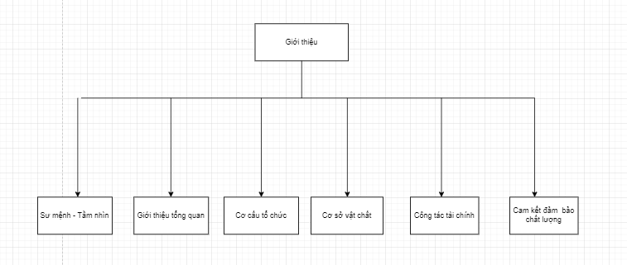

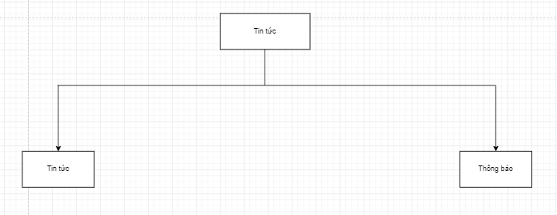

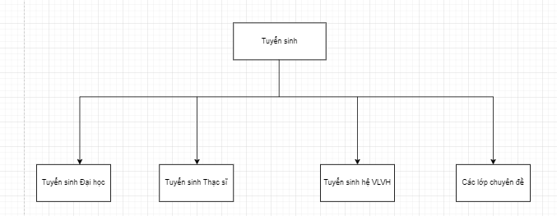

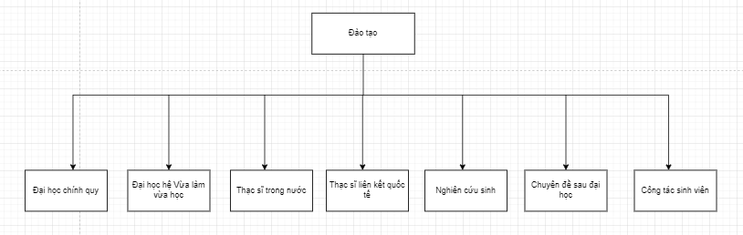

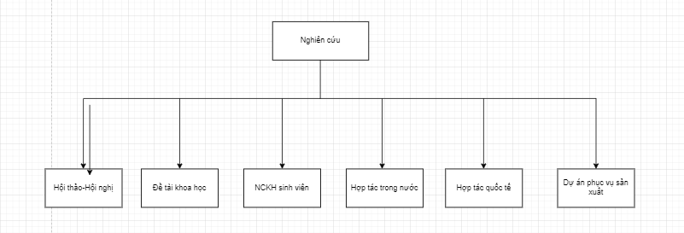

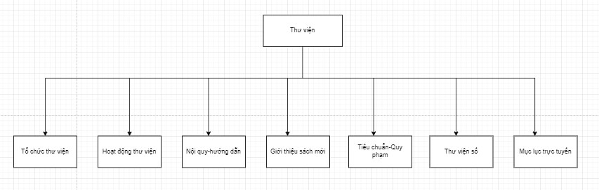

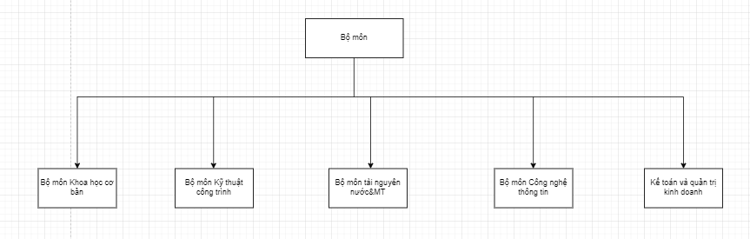

B3,

